新 书 推 荐
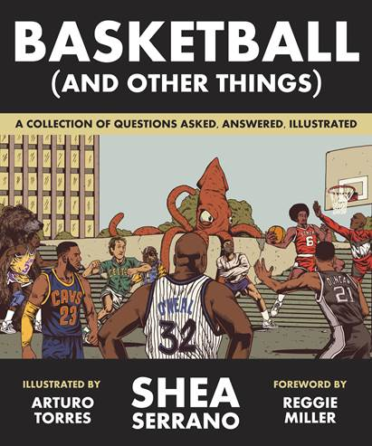
中文书名：《篮球》
英文书名：BASKETBALL (AND OTHER THINGS)
作 者：Shea Serrano
出 版 社：Abrams
代理公司：ANA/Jessica Wu
页 数：240页
出版时间：2017年10月
代理地区：中国大陆、台湾
审读资料：电子稿
类 型：运动/绘本知识

授权已授：意大利 (Mondadori Electa)，台湾（Business Weekly）

内容简介：

谁是史上最棒的扣杀人？哪个时期的迈克尔·乔丹状态最佳？斗牛比赛允许什么，又绝对不允许什么？《篮球》（Basketball）以全新的视角为读者们阐述了篮球历史中重大、荒谬的球迷纠纷，并通过谢伊·赛拉诺（Shea Serrano）独特的智慧呈现了争论与回击。2015年，赛拉诺又带给我们一部畅销书《说唱年鉴》（THE RAP YEAR BOOK），他惊人的媒体推销术令这本书的销量居高不下。

赛拉诺凭借《篮球》（Basketball）分门别类地阐述了各种争论，从经典的问题（在他的职业生涯中，科比·布莱恩特当选了几次最佳球员？）到假设的问题（如果让你为篮球史上不同的投手打分，你会怎么打分，为什么？）。对于那些曾经熬夜争论篮球最伟大的时刻，讨论种种“如果”，讲述故事和传说，或者第一次察觉篮球神话的读者们而言，这本书都是一部必读书。

卖点：

赛拉姆上一部由ABRAMS出版的《说唱年鉴》（The Rap Year Book）累计销售80000册，Bun B’s Rap Coloring and Activity Book 累计销售30000册。《说唱年鉴》的版权待售。

篮球是各个年龄段的常见话题。谢伊的智慧透过他的文字闪耀。他完美地融合了事实与风趣——成就了书迷们喜欢的文风。

包括《滚石》（Rolling Stone）、《智族》（GQ）、《时尚先生》（Esquire）、《洛杉矶时报》（LA Times）、Pitchfork网站、MTV和The Ringer在内的杂志和网站大力地支持着谢伊·赛拉诺（Shea Serrano），他还拥有近10万的Twitter粉丝，具有非常高的参与度。

2016年春天，赛拉诺发表了题为“篮球及其他”的新闻通讯。十二周后它收获了30000位粉丝。Mailchimp博客刊登了一篇题为“为什么谢伊·赛拉诺（Shea Serrano）的粉丝愿意为他的文章付钱”的新闻，并称“他忠实的粉丝让‘篮球及其他’的点击率达到惊人的77%”，与此同时其他的体育新闻的点击率平均为26%。

作者简介：
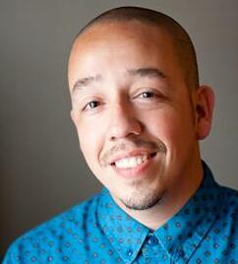
谢伊·赛拉诺（Shea Serrano）：屡获殊荣的作家、插画家。其最新力作《说唱年鉴》（The Rap Year Book）荣登《纽约时报》（New York Times）和《华盛顿邮报》（Washington Post）畅销书排行榜，并荣登艺术与娱乐电子书畅销排行榜首位，入围公告牌史上百部最佳音乐书籍之一，赛拉诺是The Ringer的特约撰稿人。目前，他定居于德克萨斯州休斯顿。

内容展示:

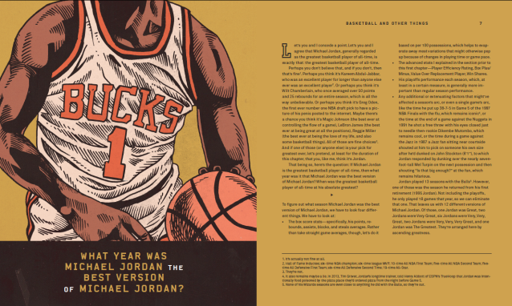
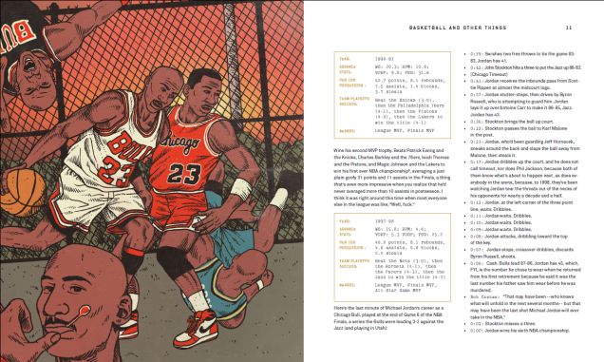

谢谢您的阅读！
请将反馈信息发至：吴伊裴（Jessica Wu）
安德鲁·纳伯格联合国际有限公司北京代表处
北京市海淀区中关村大街甲59号中国人民大学文化大厦1705室
邮编：100872
电话：010-82449901
传真：010-82504200
Email：jessica@nurnberg.com.cn
网址：http://www.nurnberg.com.cn
微博：http://weibo.com/nurnberg
豆瓣小站：http://site.douban.com/110577/
微信订阅号：ANABJ2002

